Тема беседы: «Oтравление ядами растительного происхождения»
За последние годы в токсикологическом отделении увеличилось количество отравлений растительными ядами. Это связано с повышением алкоголизации населения, т.к. растительные яды употребляются, в основном, в виде настоев и настоек для снятия похмельного синдрома, а также для прерывания запоя. Некоторые растения используются для получения состояния эйфории. Кроме того встречаются случаи, когда путают съедобные растения с ядовитыми. Наиболее часто в нашей области встречаются отравления алкалоидами чемерицы, семенами дурмана, реже вехом ядовитым.
Достаточно часто, особенно в начале осени, встречаются отравления семенами дурмана. Семена употребляются, в основном, подростками для получения состояния подобного наркотическому, так как содержат алкалоиды - атропин, скополамин. Для детей прием нескольких семян может привести к летальному исходу.

Основные симптомы отравления:
- сухость во рту и глотке,
- расширение зрачков,
- учащенное сердцебиение,
- покраснение кожи,
- двигательное возбуждение;
- в тяжелых случаях зрительные галлюцинации, судороги с последующей потерей сознания.
- Наблюдается местное раздражающее действие на желудочно-кишечный тракт (тошнота, рвота, боли в животе, иногда понос).
- Вследствие остановки дыхания возможен летальный исход.
Если раньше подобные отравления встречались достаточно редко, то за 2013 год за медицинской помощью обратилось 15 человек, из которых более 2/3 - подростки.
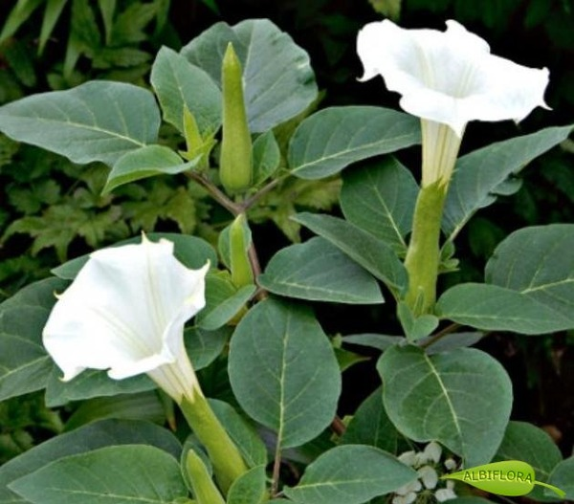

Ядовитый вех дети часто принимают за морковь и употребляют в пищу, что вызывает тяжелые отравления. Растение ядовито целиком, но особенно корневище. Широко распространено по болотистым берегам рек, низинным болотам и заболоченным лугам по всей территории России. Смертельная доза для человека точно не установлена. Основным токсическим началом является цикутотоксин, весьма быстро всасывающийся в пищевой канал и поражающий, главным образом, центральную нервную систему (судорожный яд). Через 15 - 20 мин (скрытый период отравления длится не более 1-2 ч.) после попадания яда в пищеварительный тракт развивается головная боль, головокружение, тошнота, рвота, боли в животе. Характерно чувство холода во всем теле, нарушение равновесия, понижение кожной чувствительности, повышение артериального давления, угнетение дыхания, судороги. В тяжелых случаях возможно развитие коматозного состояния, снижение артериального давления, паралич дыхания. При контакте с кожей сок растения вызывает дерматит.
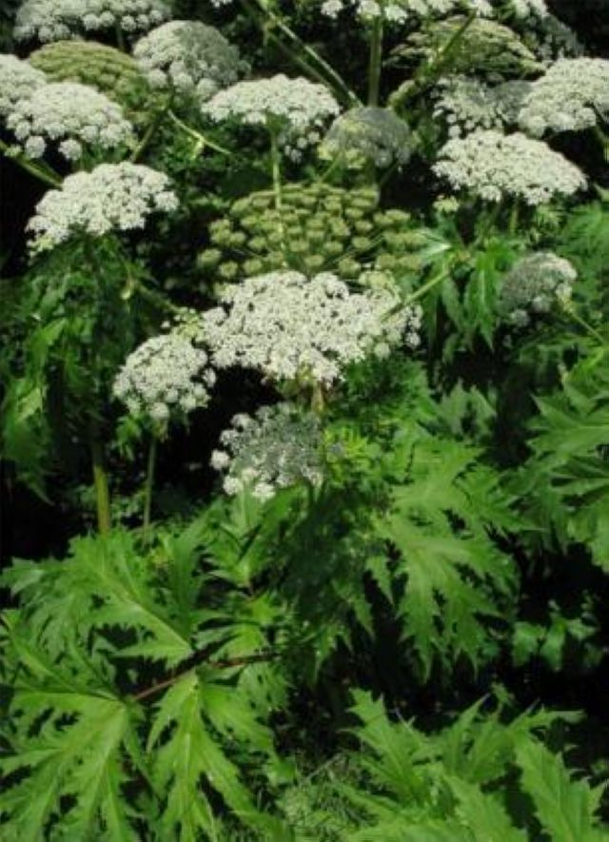

Отравления алкалоидами чемерицы являются одним из наиболее распространенных видов отравлений ядовитыми растениями. В стеблях и листьях чемерицы содержится сумма алкалоидов, оказывающих преимущественное действие на сердечно-сосудистую систему. Смертельная доза алкалоидов для человека содержится в 1 грамме свежего растения, а смертельная доза одного из основных алкалоидов — вератрина, составляет 0,003 грамма.

Наблюдаются сильная головная боль, тошнота, рвота, побледнение лица, боль в животе, понос, головокружение, ослабление сердечной деятельности, замедление пульса, падение артериального давления, судороги. Без оказания медицинской помощи может наступить летальный исход от остановки сердца, т. К. вератрин обладает кардиотоксическим эффектом. Возможно развитие такого грозного осложнения, как инсульт, за счет нарушения кровообращения головного мозга.
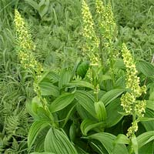
Если вам предлагают съесть такие растения или семена этих растений необходимо отказаться и помешать это сделать другим детям. Если вы не смогли отговорить съесть ядовитые растения и ваш друг это сделал, необходимо сообщить взрослым о случившемся.
Отравления растительными ядами протекают тяжело с различными симптомами, поэтому до приезда скорой помощи необходимо не оставлять пострадавшего без присмотра, т.к. при психотических расстройствах сознания (при отравлении дурманом) пациент может нанести травму себе или окружающим, а также может быстро развиться угрожающее жизни состояние. При прибытии врача скорой помощи не скрывать факта употребления яда, что бывает достаточно часто.

